Colegio República de Francia

Primero Básico

Prof. Valentina Amaro C.

**Guía de Aprendizaje de Artes Visuales**

Nombre: ________________________________________ Fecha: ____________________

**Objetivo de Aprendizaje 2:** Experimentar y aplicar elementos del lenguaje visual en sus trabajos de arte:

› línea (gruesa, delgada, recta, ondulada e irregular)

› color (puro, mezclado, fríos y cálidos)

› textura (visual y táctil)

**Indicadores de Evaluación:**

› Identifican y dan ejemplos de diversos tipos de líneas (gruesa, delgada, recta, ondulada, irregular, otras) en ilustraciones y/o su entorno.

› Experimentan con diferentes tipos de líneas en sus trabajos de arte.

**Actividades:**

1. Ve el video *Las líneas para niños/as*. Coméntalo con tu familia.



<https://www.youtube.com/watch?v=kR-4tyRsQ1c>

2. Juega con tu mamá, papá o con quien te cuide, a buscar las diferentes líneas del video en objetos de tu casa.

3. Realiza el siguiente trabajo de arte. Sigue las instrucciones.

Obs.: Te sugiero practicar la realización de líneas rectas, primero, en la pizarra de uso individual. Cuando ya te salgan bien, y no se te corra la regla, pasa a tu cuaderno de croquis.

**Materiales:**

-Cuaderno de croquis.

-Marcadores negros con puntas de diferente grosor.

-Regla de 30 centímetros.

-Lápices de cera.

**Instrucciones:**

1. Abre tu cuaderno de croquis en la hoja que te corresponda trabajar. Puedes colocarlo de manera vertical u horizontal, como gustes.

2. Usando los marcadores negros y la regla, marca veinte líneas rectas. Puedes hacerlas: cortas, medianas, largas, gruesas, delgadas, verticales, horizontales, oblicuas, puedes hacer líneas paralelas, perpendiculares, etc. La única condición es que todas las líneas sean **RECTAS**.

3. Usando tus lápices de cera, pinta los espacios formados por las líneas restas. Procura no salirte de los márgenes.

Que te quede preciosoooooooooo!!

**Trabajos de arte a partir de líneas rectas** (no imprimir)

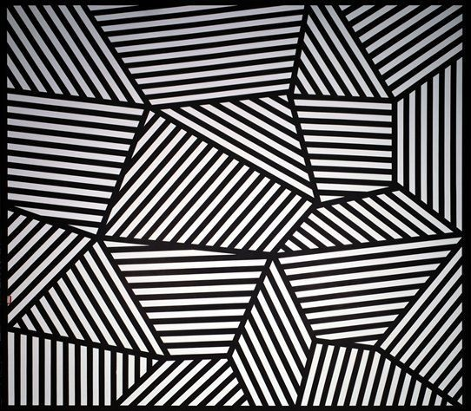

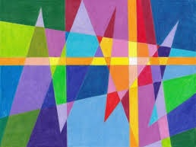

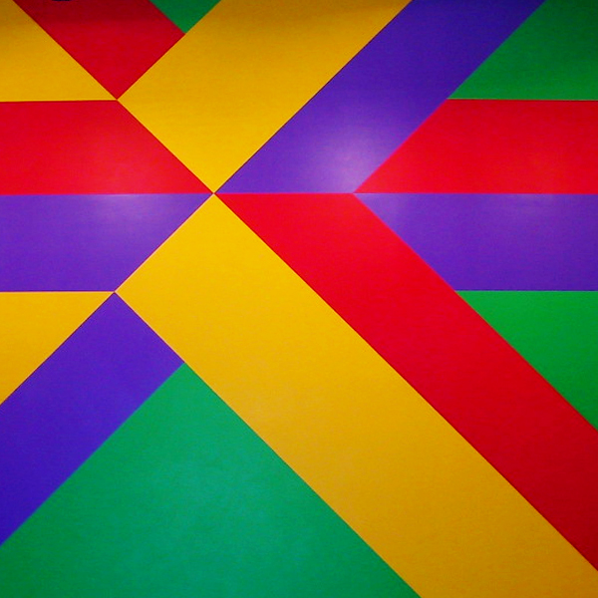

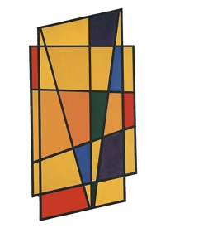

**Composición en rojo, amarillo y azul - Piet Mondrian**

